1. **Production des spermatozoïdes chez le rat :** 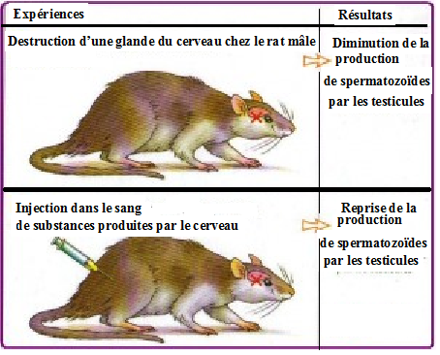
2. Quel est l’objectif des expériences réalisées ci-dessus ?
3. Interpréter les résultats des expériences et en tirer la conclusion adéquate.
4. Nommer dans ce cas la glande endocrine et son organe cible.
5. Déterminer le rôle de la glande du cerveau sur le fonctionnement des testicules et son mode d’action.
6. Puisque l’ablation de la glande du cerveau entraine une diminution de production de spermatozoïdes par les testicules cela montre que cette glande est responsable de déclencher la fabrication des spermatozoïdes.

Puisque l’ablation de la glande du cerveau suivie d’une injection de substances produites par le cerveau corrige l’effet de l’ablation cela montre que cette glande joue son rôle par l’intermédiaire d’hormones produites dans le sang.

1. Glande endocrine : glande du cerveau

Son organe cible : les testicules